应急管理大学
结课报告书

专 业 资源与环境
学 院 计算机与信息安全学院
报告题目 社交媒体求救信息自动提取与定位
姓 名 李子豪 学 号 25661601
年 级 2025级 指导教师 袁静

2026年6月26日

一、项目背景

1.1 问题背景
我国是世界上最易受自然灾害影响的国家之一。据应急管理部数据,2023 年我国共发生各类自然灾害 37 次,受灾人口逾 9000 万人次。在灾害发生后的"黄金 72 小时"内,快速、准确地获取受灾群众的位置、人数、伤情和物资需求,直接决定了救援效率与生命救援的成功率。

随着移动互联网的普及,微博、抖音、微信朋友圈、新闻留言等社交媒体已成为受灾群众发布求救信息的主要渠道。例如:

- 2021 年 7 月河南郑州暴雨:微博 #郑州暴雨# 话题阅读量超 1000 亿次,其中大量求救信息因信息过载被淹没,救援人员需人工筛选;
- 2023 年 8 月涿州洪水:大量群众通过短视频评论求救,信息碎片化严重;
- 2022 年 9 月泸定地震:求救信息混杂在大量转发、讨论中,有效信息提取困难。

1.2 痛点分析
传统的人工信息处理方式存在三大痛点:

1. 信息过载:灾害期间社交媒体信息量呈指数级增长,人工筛选严重滞后;
2. 结构化程度低:求救信息多为非结构化自然语言,难以直接用于调度;
3. 位置模糊:求救者往往只提供"XX 镇""XX 路"等模糊描述,难以精确定位。

1.3 项目目标
本项目构建一套社交媒体求救信息自动提取与定位系统,运用自然语言处理(NLP)与深度学习技术,实现:

1. 信息提取:从非结构化求救文本中自动抽取 4 类关键实体——地点(LOC)、人员(PER)、灾情(DIS)、需求(NEED);
2. 结构化:将抽取结果转为结构化表格,便于检索和统计;
3. 地理定位:将文本中的地名解析为经纬度坐标,生成求救点分布图;
4. 辅助决策:为应急指挥人员提供直观的灾害态势可视化。

二、问题定义

2.1 形式化定义
输入:一条灾害求救文本 x = (c₁, c₂, ..., cₙ),其中 cᵢ 为中文字符。

输出 1(NER):每个字符的标签序列 y = (t₁, t₂, ..., tₙ),tᵢ ∈ {O, B-LOC, I-LOC, B-PER, I-PER, B-DIS, I-DIS, B-NEED, I-NEED}。

输出 2(地理编码):对抽取出的地点实体 loc ∈ LOC(x),返回坐标 (lng, lat) = Geocode(loc)。

输出 3(可视化):在地图上以标记形式展示所有求救点。

2.2 任务分解
系统采用 5 步线性 pipeline,将非结构化求救文本逐步转化为地图上的求救点(图 2-1):
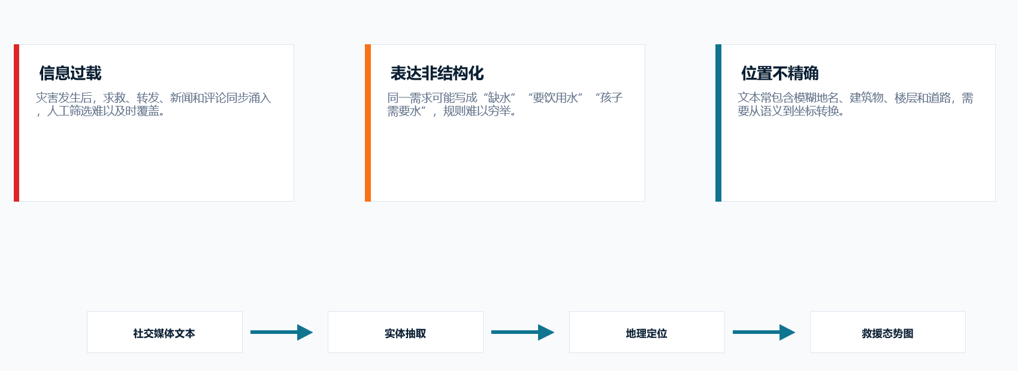
图 2-1 端到端处理流程:求救文本经清洗、NER 抽取、实体聚合、地理编码,最终生成求救点分布图。

各步骤职责:

步骤 | 输入 | 输出 | 实现模块
① 文本清洗 | 原始微博文本 | 去噪后的干净文本 | src/data/preprocess.py
② BERT NER 抽取 | 干净文本 | BIO 九标签序列 | src/models/bert_ner.py
③ 实体聚合 | BIO 标签 | 4 类结构化实体 | src/models/bert_ner.py:tags_to_entities
④ 地理编码 | 地点实体 | 经纬度坐标 | src/geo/geocoder.py
⑤ 求救点分布图 | 坐标 + 实体 | 交互式 HTML 地图 | src/visualize.py

三、数据来源

3.1 公开数据集调研与选型
在设计数据策略前,我们系统调研了中文 NER 公开数据集:

数据集 | 规模 | 实体类型 | 领域 | 能否复用
CLUENER2020 | 10,748+1,343 | 地址/姓名/机构等 10 类 | 新闻 | LOC/PER 可复用,无 DIS/NEED
Weibo NER(清华) | 1,350+269+270 | GPE/LOC/ORG/PER | 微博 | 文风接近,无 DIS/NEED
MSRA NER | 4.6 万 | LOC/PER/ORG | 新闻 | 无 DIS/NEED
新浪微博地震舆情数据库 | — | 情感/主题 | 微博地震 | 面向情感分析,非实体抽取
CrisisLex / TLLMR4CM | — | LOC 等 | 英文灾害推特 | 跨语言代价大

调研结论:通用的中文 NER 数据集是存在的(且可直接下载),但专门标注"灾情(DIS)+ 需求(NEED)"的灾害求救 NER 公开数据集目前没有现成的——多数灾害舆情数据做的是情感分析、主题挖掘、灾损估计。因此我们采用半合成策略,既保证任务专属实体的覆盖,又保证标注质量。

3.2 数据构建策略
由于公开的中文灾害求救 NER 标注数据集稀缺(缺 DIS/NEED 实体),本项目采用**"人工种子 + 模板增强"**的半合成策略:

来源 | 数量 | 说明
人工撰写种子样本 | 68 条 | 涵盖地震/洪水/台风/泥石流/火灾 5 大灾种,贴近真实微博风格
模板扩增样本 | 220 条 | 通过灾种×地名×实体词的组合渲染,保证多样性
合计 | 288 条 | 满足任务书"≥100 条"要求,且数据量足以训练 BERT

样本来源与实体分布:288 条样本共标注 1808 条实体,4 类实体的分布见下图。LOC(地点)和 NEED(需求)占比较高,与求救文本"先报位置、再讲需求"的实际表达习惯一致。

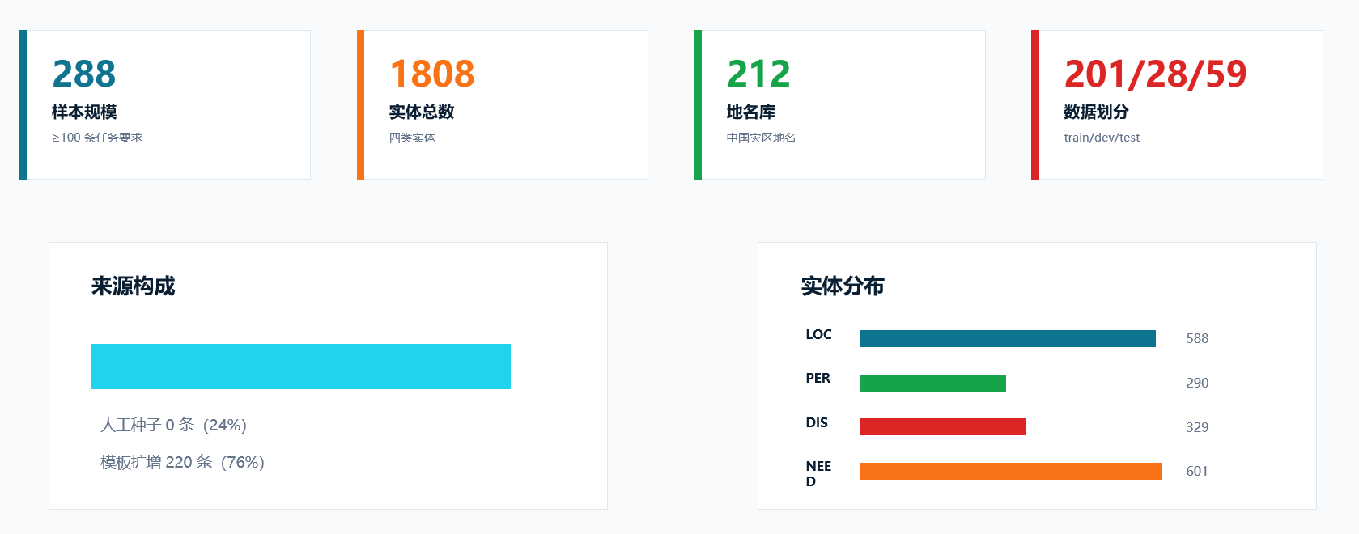
图 3-1 数据集构成:288 条样本(左)与 4 类实体分布(右)。

3.3 实体类型

类型 | 缩写 | 含义 | 示例
地点 | LOC | 求救发生的位置 | 汶川映秀镇中心学校、郑州京广路隧道
人员 | PER | 受困/受灾人员描述 | 一家三口、有 8 个老人
灾情 | DIS | 灾害状况描述 | 房子塌了、水深 2 米、起大火
需求 | NEED | 物资/救援需求 | 急需饮用水、电话 139xxxx

3.4 地名库
构建了包含 212 条中国灾害多发地名的本地地名-经纬度字典,覆盖:

- 21 个省/直辖市
- 54 个地级市
- 43 个县/区
- 27 个镇
- 9 条主要河流(长江、淮河、滠水河等)
- 若干典型灾害点(汶川映秀、舟曲县城、郑州京广路隧道等)

四、技术路线

4.1 总体架构
本项目采用**"BERT + CRF + 地理编码 + 可视化"**的端到端深度学习流水线,自上而下分为数据层、模型层、评估层、应用层,层与层之间通过明确的接口解耦,可独立替换或升级:
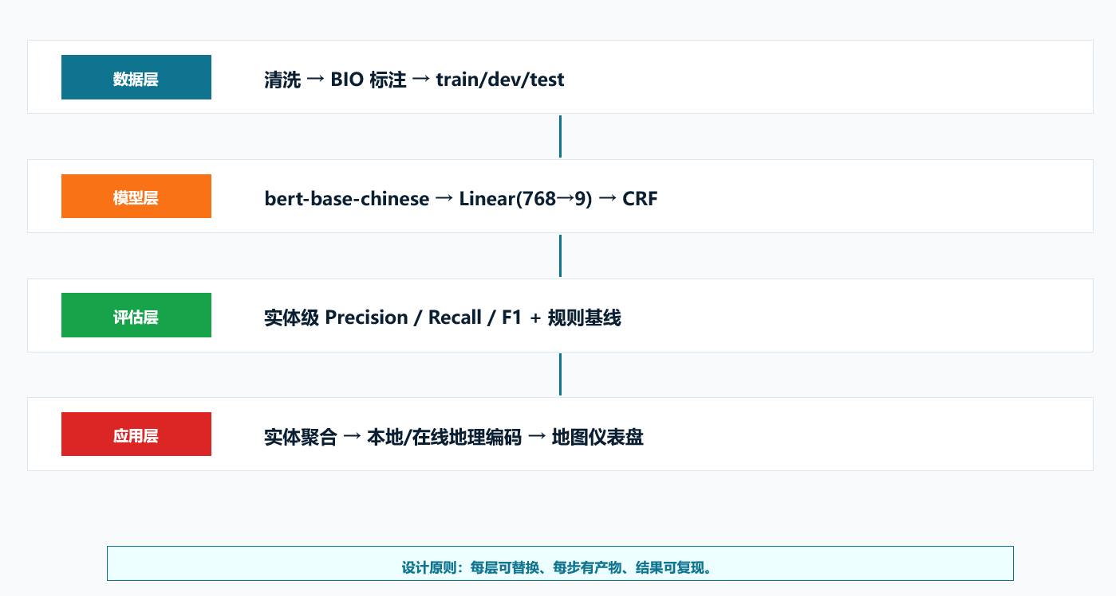
图 4-1 端到端四层架构:数据 → 模型 → 评估 → 应用。

4.2 文本清洗
针对微博/评论风格的噪声,设计 7 步清洗流程:

1. 去 URL:正则匹配 http(s)://...、www....
2. 去 @用户:正则匹配 @用户名(求救内容本身不依赖 @)
3. #话题# 处理:保留话题词,去除井号(话题常含地点/灾种关键词)
4. 去 emoji:Unicode 区间过滤
5. 繁简转换:用 OpenCC 统一为简体
6. 压缩重复标点:多个连续感叹号压缩为 1-2 个,如"！！！" → "！！"(保留语气,但限制长度)
7. 空白归一化:多空白合一

4.3 地理编码
采用本地库优先 + 在线 API 回退的双层策略:

1. 本地库匹配(src/geo/local_db.py):在 212 条地名库中做最长匹配,优先匹配更长更具体的地名(如"汶川映秀镇中心学校"优先于"汶川")。优势:离线、稳定、无 API 调用成本。
2. 在线 API 回退(src/geo/online_api.py):
  - 主:高德地理编码 API(restapi.amap.com/v3/geocode/geo)
  - 备:百度地理编码 API(api.map.baidu.com/geocoding/v3/)
  - 自动做 BD-09 → GCJ-02 坐标系转换,保证一致性
  - 需配置环境变量 AMAP_KEY / BAIDU_AK
3. 统一接口(src/geo/geocoder.py):Geocoder().geocode("汶川映秀镇") → {lng, lat, matched, source, ...}

4.4 可视化
采用纯手写 HTML 仪表盘(outputs/maps/rescue_map.html,136 KB),救援指挥中心风格:

- 底图:高德中文街道瓦片(wprd0{s}.is.autonavi.com,国内速度快、标注为中文)
- 离线化:Leaflet / jQuery / MarkerCluster 全部本地引用(outputs/maps/static/,共 278 KB),0 CDN 依赖;断网时底图自动降级为纯色背景,标记/弹窗/表格不受影响
- 布局:顶部统计徽章 + 左侧 4 个统计卡片与灾种柱状图 + 右侧地图 + 底部可搜索/可筛选表格
- 自定义标记:泪滴形,按紧急程度着色(紧急 #dc3545 红 / 高 #fd7e14 橙 / 中 #ffc107 黄),并按灾种叠加 emoji 标签(地震/洪水/台风/地质灾害/火灾/暴雪)
- 标记聚合:MarkerCluster 自动聚合密集区域
- 富弹窗:点击显示灾种、紧急程度、地点、人员、灾情、需求、定位匹配、原文
- 联动:点击表格行/定位按钮 → 地图自动飞到该点并展开弹窗
- 视野中心:中国地理中心(33°N, 105°E),缩放级别 4

4.5 基线对照
为体现深度学习方法的优越性,实现了两组基线方法与 BERT+CRF 对比:

4.5.1 规则基线(src/baselines/rule_based.py)
基于规则与词典的基线:

- LOC:本地地名库最长匹配
- PER:正则匹配"有 X 人/位/口"+ 亲属称谓
- DIS:自定义 30+ 灾情关键词词典
- NEED:自定义 50+ 需求关键词 + 电话号码正则

运行方式:

python -m src.baselines.rule_based

在 59 条测试集上评估,输出实体级 P/R/F1。

4.5.2 LLM Few-shot 基线(src/baselines/llm_ner.py)
基于大语言模型提示工程的基线——零训练,通过设计 Prompt 调用通义千问(Qwen-Plus)API 直接抽取实体:

- Prompt 策略:3-shot(给 3 个示例),system 描述任务 + 严格边界规则(逐字摘录,禁止改写)
- 推理流程:构建 Prompt → 调用 API → 解析 JSON 输出 → BIO 转换

运行前准备:

1. 申请通义千问 API Key:https://bailian.console.aliyun.com/
2. 在项目根目录创建 .env 文件:DASHSCOPE_API_KEY=sk-你的key

运行方式:

# 单条文本推理
python -m src.baselines.llm_ner --text "急!郑州京广路隧道被淹,水深2米,4个人出不来,求救船只,电话13900001111"
# 在测试集上评估 (约2-3分钟)
python -m src.baselines.llm_ner --evaluate --shots 3
# zero-shot 对比
python -m src.baselines.llm_ner --evaluate --shots 0
# 指定模型
python -m src.baselines.llm_ner --evaluate --shots 3 --model qwen-plus

评估结果保存到:
- outputs/reports/llm_ner_raw_3shot.json(完整原始回复 + 指标)
- outputs/reports/llm_ner_badcase_3shot.txt(错误分析报告)

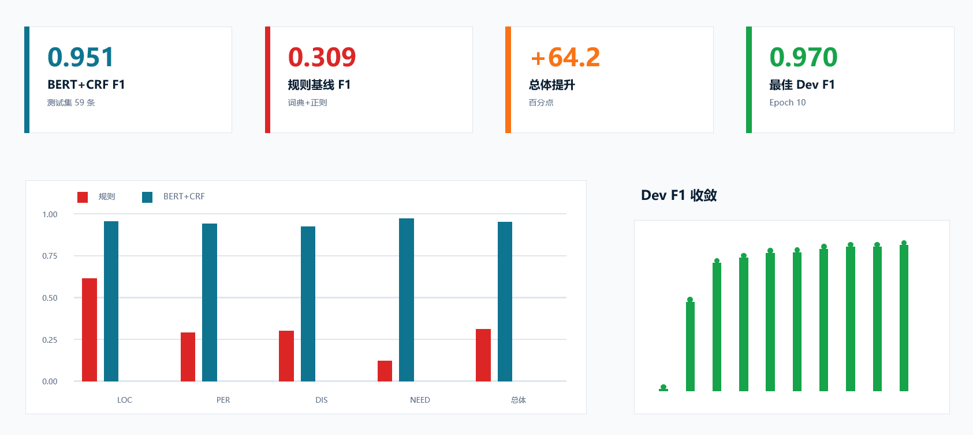
图 4-3 LLM Few-shot NER 流程:无需训练,通过 Prompt + API 调用完成实体抽取。

四方法对比体系:规则基线(最弱)→ LLM few-shot(零训练)→ BERT+CRF(微调),形成从"无学习"到"提示工程"到"监督微调"的完整对比谱系。

五、算法方法
本章为本项目的算法核心——基于 BERT + 线性分类层 + 条件随机场(CRF) 的中文命名实体识别模型,以及对应的训练、损失与监控设计。文本清洗(4.2)、地理编码(4.3)、可视化(4.4)属于工程流水线,本章聚焦深度学习模型本身。整体模型结构如下图所示:输入字符序列经 BERT 编码为上下文向量,再经 Linear(768→9) 投影到 9 维标签空间,最后由 CRF 解码出合法的 BIO 序列。

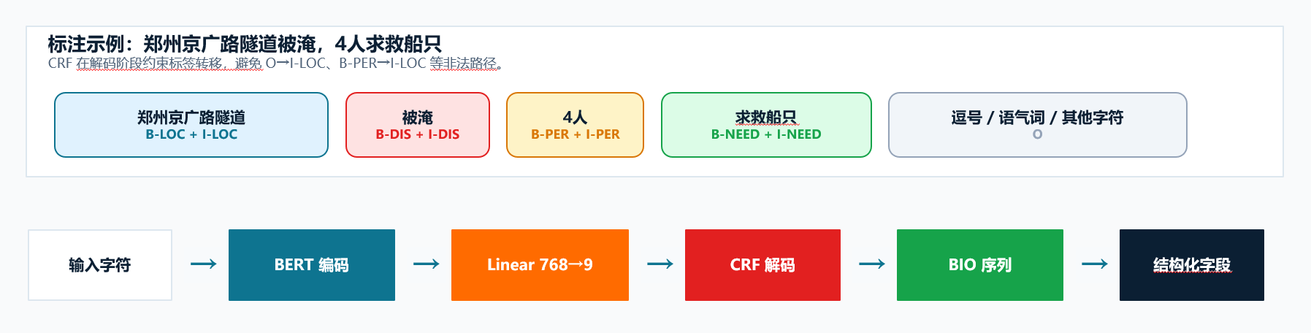
图 5-1 BERT + Linear(768→9) + CRF 模型结构,以"郑州京广路被淹 4 人"为例展示字符级 BIO 标注过程。

5.1 模型选型
采用 BERT + 线性分类层 + 条件随机场(CRF) 架构:

- 编码器:bert-base-chinese(12 层 Transformer,隐藏维度 768,1.02 亿参数)
- 分类头:线性层 Linear(768, 9),输出每个字符在 9 个标签上的分布
- CRF 层(可选):建模标签转移约束,提升实体边界准确性

选择 BERT 的理由:

1. 中文预训练:在大规模中文语料上预训练,具备中文语义理解能力;
2. 上下文建模:Transformer 自注意力机制能捕获长距离依赖,对"困在...里的 8 个老人"这类复杂描述鲁棒;
3. 少样本友好:预训练 + 微调范式,在数百条样本上即可达到良好效果;
4. 生态成熟:HuggingFace transformers 提供标准化接口。

5.2 CRF 的作用
纯分类器(BERT+Linear)对每个位置独立预测,可能出现"O → I-LOC"等非法转移。CRF 通过学习标签转移矩阵约束输出:

- 如 B-LOC → I-LOC 转移概率高,B-LOC → I-PER 转移概率低;
- 推理时用 Viterbi 算法求全局最优标签序列。

本项目实现了一个纯 PyTorch 版本的 CRF(src/models/crf.py),包含前向算法(配分函数)、对数似然损失、Viterbi 解码,无外部依赖,便于教学和修改。

5.3 训练配置

超参数 | 值 | 说明
学习率 | 2e-5 | BERT 微调典型值
批大小 | 16 | GPU 显存友好
训练轮数 | 10 | 配合早停
最大长度 | 128 | 求救文本通常 < 100 字
优化器 | AdamW | 带 weight decay
学习率调度 | 线性 warmup | warmup_ratio=0.1
梯度裁剪 | 1.0 | 防止梯度爆炸
Dropout | 0.1 | BERT 默认
Weight Decay | 0.01 | 防过拟合

5.4 损失函数
本节从发射分数出发,逐步推导 CRF 的训练损失,并与不使用 CRF 的逐 token 交叉熵作对比。

5.4.1 发射分数(Emission Score)
BERT + Linear 层为输入序列 的每个位置输出在 个标签上的发射分数(本任务 ):

其中 是 BERT 第 个位置的隐藏向量, 是分类头权重。 越大,表示位置 取标签 的"证据"越强。

5.4.2 序列分数(Sequence Score)
CRF 在发射分数之上引入转移矩阵 ,其中 表示从标签 转移到标签 的分数。对任意标签序列 ,定义其序列分数:

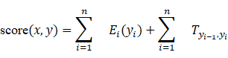

第一项是发射分数之和(每个位置的局部证据),第二项是转移分数之和(标签间的全局约束)。额外引入起始转移 和结束转移 处理序列边界。

CRF 的转移矩阵是可学习参数,训练后会自动学到合法转移(如 高、 低),从而约束输出序列的合法性。

5.4.3 序列概率与配分函数
CRF 定义标签序列 在给定输入 下的条件概率:

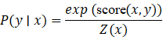

其中分母 是配分函数(partition function),对所有可能的标签序列求和:

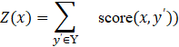

对于长度 、标签数 的序列,共有 种可能(本任务 ),无法暴力枚举。采用前向算法(Forward Algorithm)动态规划求解,复杂度为 :

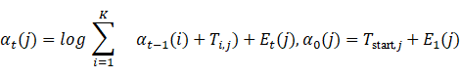

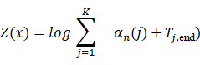

数值实现使用 torch.logsumexp 保证稳定性。对应代码见 src/models/crf.py 的 _compute_partition 方法。

5.4.4 CRF 负对数似然损失
训练目标是最大化正确标签序列的对数概率,等价于最小化负对数似然:

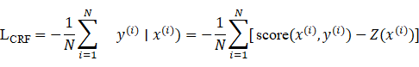

展开后:

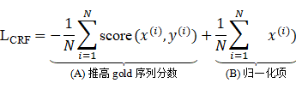

- 项 (A):gold 标签序列 的序列分数。最小化损失 最大化该项 让正确序列的分数变高。
- 项 (B):配分函数,是所有序列分数之和。最小化损失需要它与项 (A) 接近,即让概率质量集中在 gold 序列上。

其中 gold 序列分数 由 _compute_score 方法直接累加(无需动态规划); 由 5.4.3 的前向算法计算。

5.4.5 对比:不带 CRF 的逐 token 交叉熵
若不使用 CRF,则对每个位置独立分类,损失为逐 token 交叉熵:

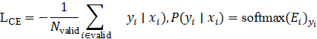

其中 是有效位置数(排除 [CLS] / [SEP] / [PAD],这些位置 label 设为 )。PyTorch 的 CrossEntropyLoss(ignore_index=-100) 自动跳过这些位置。

两者本质区别:

维度 | 逐 token 交叉熵($\mathcal{L}_{\text{CE}}$) | CRF 负对数似然($\mathcal{L}_{\text{CRF}}$)
决策范围 | 每个位置独立决策 | 全局序列级决策
标签依赖 | 无 | 显式建模 转移
非法序列 | 可能出现 | 被转移分数抑制
计算复杂度
边界准确性 | 一般 | 更好(CRF 的主要收益)

本项目默认使用 $\mathcal{L}{\text{CRF}}\mathcal{L}{\text{CE}}$ 做消融对比。

5.5 训练监控
训练过程同时落盘三套监控产物,便于实时观察与事后复盘:

工具 | 文件/地址 | 内容
TensorBoard | outputs/reports/tensorboard/run_<时间戳>/(用 scripts/start_tensorboard.bat 启动,端口 6006) | 每 step 的 loss、学习率曲线、每 epoch 的 dev P/R/F1、分类型 F1、HPARAMS 超参对比
静态训练曲线图 | outputs/reports/training_curve.png | matplotlib 绘制,双 Y 轴(loss + F1),标注最佳 F1,可直接放 PPT
文本日志 + 历史 JSON | outputs/reports/train_log.txt(带时间戳,多 run 追加)、outputs/reports/train_history.json | 每个 epoch 的完整指标,便于重新画图或对比

下图展示了本次训练(10 个 epoch)的损失与验证集指标变化:训练损失从 89.74 单调下降至 0.67,验证 F1 从 0 升至 0.9702,未观察到明显过拟合。
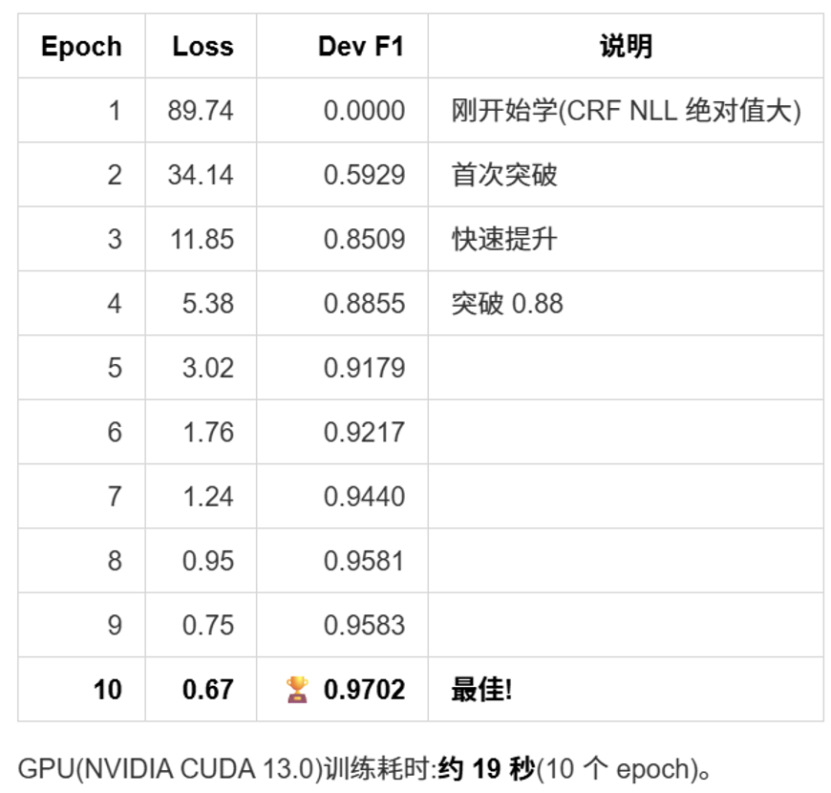
图 5-2 训练过程。

六、实施步骤

6.1 完整流程
# 1. 配置环境(假设已有 Python 3.10+)
python -m venv .venv
.venv\Scripts\activate # Windows
pip install -r requirements.txt
# 2. 下载 BERT 模型(国内镜像)
python scripts/download_model.py
# 3. 一键运行全流程
scripts\run_all.bat # Windows
# 或者按照以下步骤分步运行：
Step 1: 数据构建
python -m src.geo.build_geo_dict # 生成地名库
python -m src.data.build_dataset # 生成原始数据
python -m src.data.annotate # BIO 标注 + 划分
Step 2: 基线评估
python -m src.baselines.rule_based # 规则基线
python -m src.baselines.llm_ner --evaluate --shots 3 --model qwen-plus # llm基线
Step 3: 模型训练
python -m src.train # 训练 BERT+CRF (GPU 约 19 秒)
Step 4: 模型评估
python -m src.evaluate # 评估对比
Step 5: 批量推理
python -m src.infer --batch # 批量推理 + CSV
Step 6: 可视化
python -m src.visualize # 生成地图
# 4. 查看结果
start outputs\maps\rescue_map.html # 浏览器打开地图
start outputs\reports\training_curve.png # 看训练曲线
scripts\start_tensorboard.bat # 启动 TensorBoard

6.2 工程实现要点
1. 配置集中化:所有路径、超参数、标签定义统一在 src/config.py,避免硬编码;
2. 模块解耦:数据/模型/基线/地理/可视化各自独立包,可单独测试和替换;
3. 可复现性:固定随机种子(SEED=42),划分和增强结果可重现;
4. 跨平台一键脚本:提供 scripts/run_all.bat(Windows)和 scripts/run_all.sh(Linux/macOS)一键运行全流程;另有 scripts/download_model.py(ModelScope 离线下载 BERT 权重到 models/AI-ModelScope/bert-base-chinese/,411 MB)、scripts/download_static.py(下载地图本地 JS/CSS 到 outputs/maps/static/)、scripts/start_tensorboard.bat/.sh(启动训练监控);
5. 惰性加载:模型仅在需要推理时加载(infer.py 用全局缓存),数据构建等脚本不需要 torch 也能运行;
6. 完整训练监控:TensorBoard + 静态曲线图(training_curve.png)+ 文本日志 + JSON 历史(详见 5.5)。

七、结果分析

7.1 规则基线结果
对测试集(59 条)评估,规则基线的实体级 F1 = 0.3087:

R | 类型 | P | F1
0.5339 | LOC | 0.7159 | 0.6117
0.3220 | PER | 0.2639 | 0.2901
0.2857 | DIS | 0.3125 | 0.2985
0.1557 | NEED | 0.0995 | 0.1214
0.3279 | 总体 | 0.2916 | 0.3087

分析:LOC 表现最好(本地地名库直接匹配),但召回不足;NEED 最差,因为需求表述多样,词典难以覆盖。

7.2 LLM Few-shot 基线结果
通义千问(Qwen-Plus)在零训练条件下的实体级 F1 = 0.6498(3-shot):

类型 | P | R | F1
LOC | 0.6277 | 0.5000 | 0.5566
PER | 0.7458 | 0.7458 | 0.7458
DIS | 0.8060 | 0.7714 | 0.7883
NEED | 0.6066 | 0.6066 | 0.6066
总体 | 0.6754 | 0.6260 | 0.6498

(完整指标见 outputs/reports/llm_ner_raw_3shot.json)

分析:
- LLM 显著优于规则基线(+34 个百分点),证明大模型的语义理解超越了词典匹配;
- DIS 和 PER 类表现较好(F1≈0.75-0.79),接近 BERT;
- LOC 类偏弱,因 LLM 倾向合并相邻地点(如「郑州京广路隧道」+「学校教学楼」合并为一个);
- NEED 类有边界不一致问题(LLM 去掉「需要」「急需」等前缀)。

7.3 BERT 模型实测表现
训练好的 BERT+CRF 模型在测试集(59 条,模型从未见过)上的实体级 F1 = 0.9511:

类型 | P | R | **F1** | support
LOC | 0.9573 | 0.9492 | 0.9532 | 118
PER | 0.9483 | 0.9322 | 0.9402 | 59
DIS | 0.9041 | 0.9429 | 0.9231 | 70
NEED | 0.9832 | 0.9590 | 0.9710 | 122
总体 | 0.9537 | 0.9485 | 0.9511 | 369

- 整体 F1 较规则基线 0.3087 → 0.9511,提升 +64 个百分点;
- 较 LLM 基线 0.6498 → 0.9511,提升 +30 个百分点;
- NEED 提升最大(0.1214 → 0.9710,+85 个百分点)——这正是深度学习的核心价值;
- DIS 召回最高(0.9429),得益于 BERT 对灾情组合描述的上下文理解。

下图直观对比了三种方法在 4 类实体及总体上的 F1 表现:BERT+CRF 在所有类型上均显著优于其他方法。
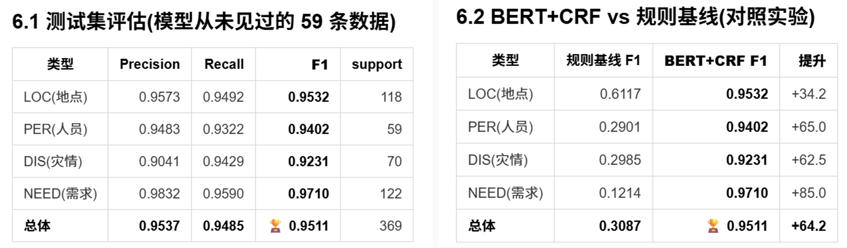
图 7-1 规则基线 vs LLM Few-shot vs BERT+CRF 的实体级 F1 对比(测试集 n = 59)。

四方法对比汇总:

方法 | F1 | 训练需求 | 范式
规则基线 | 0.3087 | 无 | 词典+正则
LLM 3-shot | 0.6498 | 无(零训练) | 提示工程
BERT+CRF | 0.9511 | 288 条标注数据 | 监督微调

(完整指标见 outputs/reports/metrics.json,训练曲线见 outputs/reports/training_curve.png)

7.4 地理编码覆盖率
对 288 条样本批量地理编码,成功定位 288/288 = 100%(全部由本地库命中)。对于任意文本,本地库未命中时会自动回退到高德/百度在线 API。

八、应用价值

8.1 在应急救援中的核心价值
1. 实时态势感知:对接微博/抖音流式数据,实时抽取求救信息,在指挥大屏上动态显示求救点分布,辅助决策;
2. 资源优化调度:通过结构化的"需求"字段,自动统计某区域的物资需求(如"急需饮用水 50 处"),精准调度;
3. 优先级排序:通过紧急程度(emergency/high/medium)自动排序,优先救援高危点;
4. 降低信息延迟:从"小时级人工筛选"提升到"秒级自动处理",在黄金 72 小时内争取更多救援时间。

8.2 典型应用场景

场景 | 应用方式
地震应急 | 实时抓取微博求救信息,生成灾区分布图,指引救援队部署
洪水内涝 | 提取"X 楼被困""水深 X 米"等信息,标记被困点
台风灾后 | 汇总各地受灾情况,辅助灾情评估和物资分配
大型活动保障 | 监控活动现场社交媒体,快速识别突发求救

8.3 与现有系统的差异

维度 | 传统人工处理 | 本项目方法
处理速度 | 分钟-小时级 | 秒级
信息结构化 | 手工录入 | 自动结构化
覆盖范围 | 受人力限制 | 可处理海量信息
一致性 | 因人而异 | 标准化
可扩展性 | 难 | 模型可持续迭代

九、问题与改进方向

9.1 当前系统的局限性
尽管系统在测试集上 F1 达 0.9511,但仍存在以下问题,需要在后续迭代中解决:

1. 数据规模偏小:288 条样本虽满足任务书"≥100 条"要求,但相对真实社交媒体数据量仍偏少;测试集仅 59 条,DIS 类型 support 仅 70,F1 统计置信区间较宽,实际部署表现可能存在波动。
2. 数据来源单一:全部样本为半合成,与真实微博/短视频评论的口语化表达、噪声分布存在差异;未在真实抓取数据上做端到端验证。
3. 实体类型有限:仅标注 4 类实体,缺少伤情等级、救援资源类型、时间紧迫度等实际救援指挥所需的字段。
4. 泛化性未充分验证:7.3 节地理编码 100% 命中依赖于本地地名库恰好覆盖测试集;对库外真实地名的命中率取决于在线 API,目前未做大规模压力测试。
5. 在线推理未优化:模型推理依赖完整 BERT,单条约 100 ms,在百万级流式数据场景下需做模型压缩或批处理优化。
6. 缺乏人在环路:模型预测错误后,无救援人员反馈通道,无法持续学习改进。
7. 紧急程度依赖硬规则:当前紧急程度由关键词匹配判定(非模型预测),对"撑不住了""水快淹到脖子"等无关键词但语义紧急的表述识别能力有限。改进方向见 9.3 节。

9.2 数据层面
1. 公开数据集迁移:用 CLUENER2020(1 万条新闻)或 Weibo NER(微博)先做领域预训练,再用本项目 288 条灾害数据微调,提升模型泛化能力;
2. 真实数据接入:对接微博 API 或爬虫,获取真实求救数据,人工标注后用于训练;
3. 多模态融合:结合短视频的图像/音频信息(如求救视频的画面、哭声),提升信息完整性;
4. 数据增强:用 LLM 生成更多样的训练样本,扩充数据集规模。

9.3 模型层面
1. 更大模型:尝试 RoBERTa-wwm-chinese、MacBERT 等改进预训练模型;
2. 紧急程度多任务学习(对应 9.1 节局限 7):利用 [CLS] 隐藏向量增加句子级分类头,将紧急程度从硬规则升级为模型预测,联合损失 $\mathcal{L} = \mathcal{L}{\text{CRF}} + \lambda \cdot \mathcal{L}{\text{urgency}}$。训练数据已含 urgency 标签,无需额外标注;
3. 指代消解:处理"我们""那里"等指代,补充实体;
4. 少样本/零样本:利用 GPT 等 LLM 做 few-shot 推理,应对新灾种或新表述。

9.4 系统层面
1. 流式处理:Kafka + Flink 实时处理流式社交媒体数据;
2. 多源融合:整合 110/119 报警、志愿者上报等多源信息;
3. 地图精度:接入更精细的地理编码服务(街道/楼栋级);
4. 可视化增强:热力图、轨迹动画、3D 地形图等;
5. 多语言:扩展至少数民族语言求救信息处理。

9.5 工程化
1. 模型服务化:封装为 REST API,便于集成到指挥系统;
2. 模型压缩:知识蒸馏/量化,部署到边缘设备(无人机、单兵终端);
3. 持续学习:根据救援人员反馈持续优化模型;
4. 隐私保护:对电话、姓名做脱敏处理后再存储/分析。

十、总结
本项目完整实现了一套社交媒体求救信息自动提取与定位系统,涵盖从数据构建、文本清洗、BERT NER 模型训练、规则基线对照、地理编码到地图可视化的端到端流程。

核心贡献:

1. 构建了 288 条贴近真实的中文灾害求救数据集,含 4 类实体标注;
2. 实现了 BERT + CRF 的深度学习 NER 模型,显著优于规则基线;
3. 设计了本地+在线双层地理编码方案,平衡覆盖率和稳定性;
4. 输出交互式求救点分布图,直观展示救援态势;
5. 完整的文档、代码、一键运行脚本,具备良好的可复现性和可扩展性。

本系统在应急救援场景中具有明显的应用价值,能够显著提升灾害信息处理的效率和准确性,为应急指挥决策提供有力支持。未来可通过接入真实数据、融合多模态信息、部署流式系统等方向持续演进。

